致景科技2022校园招聘简章

招聘概况
招聘主体：广州致景信息科技有限公司
招聘对象：国内外2022届的应届毕业生（2021年9月1日-2022年8月31日期间获得毕业及学位证证书）

企业简介
致景科技成立于2013年12月，是一家国内领先的纺织产业互联网企业，国家高新技术企业，总部位于广州市，在上海、杭州、柯桥、湖州、苏州、佛山、东莞、中山等多地分别设有分支机构，并在新加坡、孟加拉、日本、韩国等海外市场布局。

公司现有员工超过3000人，核心骨干来自一线互联网企业和纺织行业资深专家，精通纱线原材料、面料生产、分销渠道、服装产销等产业链各个环节。公司在2020-2021年完成了D/D+轮融资，共计融资4.1亿美金，入选“2020胡润全球独角兽排行榜”。

旗下有“百布”、“全布”、”致景金条“、“致景智慧仓物流园”等业务板块，通过大数据、云计算、物联网等新一代信息技术，全面打通纺织服装行业的信息流、物流和资金流，帮助行业实现协同化、柔性化、智能化的升级。我们的使命:
科技纺织美好未来

招聘岗位

- 研发类：
- JAVA开发工程师（广州、上海、南京）
- 移动端开发工程师（广州）
- 前段开发工程师（广州、上海）
- 测试工程师（广州、上海）
- AI算法工程师（上海）
- 运维工程师（广州）

- 数据类：
数据分析师（广州、上海）

3、产品/设计类：
1.产品经理（广州、上海）
2.产品运营（广州、上海）
3.项目助理（广州）
4.UI设计工程师（广州、上海）

5、管培生：
产业管培生（华东、华南区域）

- 职能管理类
- 人力资源岗（广州、上海）
- 财务岗（广州、上海）
- 法务岗（广州、上海）
- 公共事务岗（广州、上海）

薪酬待遇
- 薪资范围：
- 技术、产品、设计：15.6万-35.5万+年终奖
- 产业管培生：13万-26万+年终奖
- 职能管理：11万-17万+年终奖
- 入职即购买五险一金+国家法定节假日、婚假、产育假等法定假期+长达15天春节假期+
- 各种节日活动&福利+员工特定慰问金+每月部门吃喝玩乐+专业培训+旅游团建

应聘流程
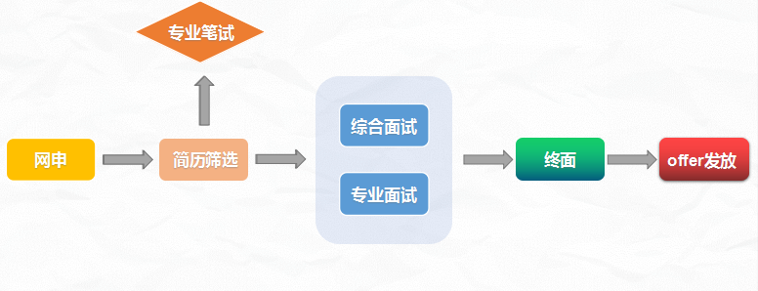
简历投递日期
本次校招时间为2021年8月30日-10月31日，因10月末已进入offer发放及三方签订期，所以大家越早投越好哦！
加入我们：
1、网申渠道：https://campus.liepin.com/zjtech
2、扫码投递：


